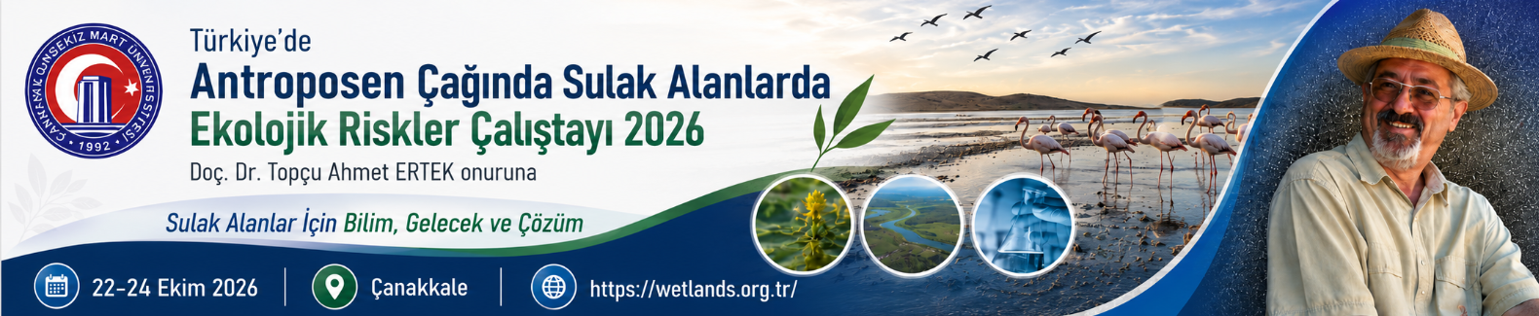

TÜRKİYE’DE ANTROPOSEN ÇAĞINDA SULAK ALANLARDA EKOLOJİK RİSKLER ÇALIŞTAYI

Doç. Dr. T. Ahmet ERTEK Onuruna

Çanakkale Onsekiz Mart Üniversitesi
Eğitim Fakültesi Konferans Salonu, Çanakkale

22 – 24 Ekim 2026
https://wetlands.org.tr/

PROGRAM

22 Ekim 2026 (1. gün)

09⁰⁰ - 10⁰⁰ : Kayıt
10⁰⁰ – 11⁰⁰ : Açılış Töreni

Müzik Dinletisi
Açış Konuşmaları
Prof. Dr. Ahmet Evren ERGİNAL (Çanakkale Onsekiz Mart Üniversitesi Eğitim Fakültesi Öğretim Üyesi)
Prof. Dr. Muzaffer ÖZDEMİR (Çanakkale Onsekiz Mart Üniversitesi Eğitim Fakültesi Dekanı)
Prof.Dr. Ramazan Cüneyt ERENOĞLU (Çanakkale Onsekiz Mart Üniversitesi Rektörü)

- 11⁰⁰ – 11⁵⁰ : Çağrılı Konuşma: Doç. Dr. T. Ahmet ERTEK
« Antroposen ve Antroposfer: Antropojenik Jeomorfolojideki Gelişmeler »

12⁰⁰ – 13³⁰ : Öğle yemeği

1. OTURUM
SULAK ALANLARDA ANTROPOJENİK BASKILAR, EKOLOJİK RİSK VE YÖNETİM
Oturum Başkanı: Prof. Dr. Abdullah SOYKAN

13³⁰ – 13⁴⁵ : Antroposen Baskıları Altındaki Sulak Alanların İzlenmesi ve Yönetimi İçin Yapay Zekâ Tabanlı Ekolojik Risk Analizi ve Karar Destek Sistemi (Yaşar, C)
13⁵⁰ – 14⁰⁵ : Levaş Gölü (Çıldır, Ardahan) Sulak Alanında Antropojenik Hidromorfolojik Değişimlerin Etkilerinin Değerlendirilmesi (Duran, S., Keseci, F., & Aykır Akdağ, D)
14¹⁰ – 14²⁵ : Türkiye Kıyılarındaki Sulak Alanların Antropojenik Baskı Yoğunluğu Kapsamında Hasar ve Risk Durumunun Modellenmesi (Uzun, S.M)
14³⁰ – 14⁴⁵ : Sultansazlığı Havzası'nda Sulak Alanlardaki Değişimin ve Yer Subsidansının Alansal ve Zamansal Dağılımı (Poyraz, M., Duman, H., & Öztürk, M. Z)

14:50 / 15:05 : Çay-Kahve Arası

2. OTURUM
İKLİM DEĞİŞİKLİĞİ, EKSTREM OLAYLAR VE SULAK ALANLARIN GELECEĞİ
Oturum Başkanı: Prof. Dr. Murat TOSUNOĞLU

15¹⁰ – 15²⁵ : Batı Ege Havzalarında İklim Ekstrem Olaylarının Zamansal ve Mekânsal Değişimi: Sıcak Hava Dalgaları, Kuraklık ve Birleşik Olaylar (Özdel, M.M., Aykır Akdağ, D., Cürebal, İ)
15³⁰ – 15⁴⁵ : İklim değişikliği bağlamında dirençli şehirler çerçevesinde Küçükkuyu'da kentsel taşkın analizi: Bir örnek olay çalışması (Çelik Turan, A., Güneş, H., Chatzi Oglou, A)
15⁵⁰ – 16⁰⁵ : İkiyaka (Sat) Buzul Gölleri'nde İklim Değişikliği ve Rekreasyonel Faaliyetlerin Tetiklediği Çevresel Jeomorfolojik Değişimler (Bozdoğan, M., Canpolat, E., Bayrakdar, C)
16¹⁰ – 16²⁵ : Antropojenik Baskılar Altında Menemen Havzası: Yeraltı Suyu Kullanımı, Tuzlanma Riski ve Gelecek Senaryoları (Şener, M.F)

16:30 / 16:45 : Çay-Kahve Arası

3. OTURUM
KIYI, DELTA VE LAGÜN SİSTEMLERİNDE ANTROPOJENİK VE İKLİMSEL DEĞİŞİMLER
Oturum Başkanı: Prof. Dr. Ekrem MUTLU

16⁵⁰ – 17⁰⁵ : İstanbul’un Küçükçekmece-Silivri İlçeleri Arasında Antropojenik Kıyı Dönüşümü: Kentsel Yayılmanın Sulak Alan Ekosistemi Üzerindeki Etkisi (Doğan, M., Çakır, S, Olğaç, İ)
17¹⁰ – 17²⁵ : Bir Batı Anadolu Delta Sisteminin Küçük Buzul Çağı İklim Anomalilerine Sedimantolojik ve Jeokimyasal Yanıtları (Aykır Akdağ, D., Kükrer, S., Özkan, E. Y., Fural, Ş., Vardar, S., Yakupoğlu, N., Kara, E., & Demirel, D)
17³⁰ – 17⁴⁵ : İklim Değişikliği ve Antropojenik Baskılar Altında Türkiye Deltalarındaki Lagün ve Kumul Alanlarının Değişimi (Yılmaz, B., Öztürk, M.Z)
17⁵⁰ – 18⁰⁵ : Antroposen Peyzajını Okumak: Antik Bir Limandan Kıyı Lagünlüğüne Dönüşümün İHA Tabanlı Yeniden Yapılandırılması (Erenoğlu, R.C., Bursalı, F)
18¹⁰ – 18²⁵ : Son 20.000 Yıl Süresince Meydana Gelen Kıyı Çizgisi Değişmelerinin Batı Anadolu Kıyı Yerleşimleri Üzerindeki Etkilerinin Lokal Bir Model Üzerinde Jeoarkeolojik Değerlendirmesi: Çaltılıdere Kıyı Düzlüğü ve Höyüğü (Vardar, S., Kara,E., Demirel, D)
18³⁰ – 18⁴⁵ : Dalyan Gölü Sulak Alanında Tarımsal ve Turizm Gelişmelerinden Kaynaklanan Ekolojik Riskler (Meriç Deltası Güneyi, Trakya, Türkiye) (Uludağ, M, Fural, Ş., Kükrer, S)

- Günün Değerlendirilmesi: Prof. Dr. Serkan KÜKRER

23 Ekim 2026 (2. gün)

4. OTURUM
SULAK ALAN SEDİMANLARI: JEOKİMYA, KİRLİLİK VE ÇEVRESEL RİSK
Oturum Başkanı: Doç. Dr. Dilek AYKIR AKDAĞ

09⁰⁰ – 09¹⁵ : Karışmış Kıyısal Sediment Karotlarında Tarama ve Gemi Söküm İmzalarının Takibinde Çevresel Adli Proksilerin Uygulanması (Özkan, E.Y., Kükrer, S., Aykır Akdağ, D)
09²⁰ – 09³⁵ : Erzurum Ovası Sulak Alanının Sediment Jeokimyası, İz Metal Zenginleşmesi ve Ekolojik Risk Değerlendirmesi (Çakır, Ç., Kükrer, S., Yakupoğlu, N., Erginal, G)
09⁴⁰ – 09⁵⁵ : Küre Dağları Milli Parkı'ndaki Su Kaynaklarında Su Kalitesi ve Kirlilik Düzeylerinin Araştırılması: Büyükdere Örneği (Özbek, E.S., Mutlu, E)
10⁰⁰ – 10¹⁵ : Acısu Çayı (Belek-Antalya) Sedimentlerinde Toksik Element Kaynaklı Ekolojik Risk Analizi (Fural, Ş., Poyraz, M)

10:15 / 10:25 : Çay-Kahve Arası

5. OTURUM
SULAK ALANLARIN PALEOEKOLOJİSİ VE ANTROPOSEN ARŞİVLERİ
Oturum Başkanı: Prof. Dr. İsa CÜREBAL

10³⁰ – 10⁴⁵ : Manyas (Kuş) Gölü Sedimanlarında Karasal Vejetasyon Ve Göl İçi Üretkenlik Değişimleri: Polen Ve Klorofil Bozunma Ürünlerine Dayalı Paleoekolojik Bir Değerlendirme (Kartum, Ş., Erginal, A.E)
10⁵⁰ – 11⁰⁵ : Bir Sulak Alanın Değişen Ekolojisi Gala Gölü’nde İnsan Faaliyetleri Ve Sedimentteki Antropojenik İzler (Öztura, E)
11¹⁰ – 11²⁵ : Antroposen’in Doğal Arşivleri Olarak Sulak Alanlar: Anadolu Polen Kayıtlarından Kanıtlar (Caner, H., Güngör, G., Karlıoğlu Kılıç, N)
11³⁰ – 11⁴⁵ : Türkiye'deki Manyas Gölü'nde Carlson, Rotifer ve Kabuklu Türe Dayalı Trofik Durum İndeksleri Arasındaki İlişkiler (Çelik, K., Türkmen, E., Bozkurt, A)
11⁵⁰ – 12⁰⁵ : Trakya Yarımadası’ndaki Bazı Sulak Alanların Toprak Organik Karbon (TOK) Özelliklerinin Mekânsal Analizi (Özşahin, E., Öztürk, M., Sarı, H., Yavaşer, B., Sarı, T.T., Kayalı, Ş., Tuncel, E., Girgin, K)

12⁰⁵ – 13⁰⁵ : Öğle yemeği

6. OTURUM
SULAK ALAN BİYOÇEŞİTLİLİĞİ, KORUMA VE EKOSİSTEM HİZMETLERİ
Oturum Başkanı: Prof. Dr. Şükran YALÇIN ÖZDİLEK

13¹⁰ – 13²⁵ : Sulak Alanların Ekolojik Dirençliliğini Güçlendirmede Doğa Temelli Çözümler: Biyoçeşitlilik ve Ekosistem Hizmetleri Perspektifi (Ekri, G., Öztürk Pulatoğlu, A., Seki, N)
13³⁰ – 13⁴⁵ : Çanakkale Sulak Alanlarının Göçmen Kuş Türleri Açısından Değerlendirilmesi (Uysal, İ., Kurtul, D., Debreli, E.C., Tosunoğlu, M)
13⁵⁰ – 14⁰⁵ : Çanakkale Sulak Alanlarında Yerli ve İstilacı Su Kaplumbağalarının Dağılımı ve Birlikte Yaşama Dinamikleri (Tosunoğlu, M., Baycan, B., Kurtul, D., Uysal, İ)
14¹⁰ – 14²⁵ : Sulak Alan Ekoturizminde Ekolojik Kırılganlık, Ziyaretçi Yönetimi ve Koruma-Kullanma Dengesi: Çardak Lagünü Üzerine Bir Uygulama (Diker, O., Tıkır, S)
14³⁰ – 14⁴⁵ : Delta Sulak Alanlarında Besin Ağı Dinamikleri (Sandık, E., Özdilek, Ş.Y)
14⁵⁰ – 15⁰⁵ : Çanakkale Sulak Alanlarında Habitat Parçalanmasının Floristik Kompozisyonları:Flora Kayıpları, İstilacı Türler ve Ekosistem Kırılganlığı (İşlek, S., Karabacak, E)
15:05 / 15:15 : Çay-Kahve Arası

7. OTURUM
ANTROPOJENİK JEOMORFOLOJİ, SEDİMAN TAŞINIMI VE ÇEVRESEL DÖNÜŞÜM
Oturum Başkanı: Prof. Dr. Cihan BAYRAKDAR

15²⁰ – 15³⁵ : Ulaşım Ağlarının Antropojenik Jeomorfoloji Perspektifinden Sediman Taşınımına Etkisi: Rize Çayeli Örneği (Kumral, R)
15⁴⁰ – 15⁵⁵ : Bir Estuarin Sisteminde (Aliağa Körfezi, Ege Denizi) Birincil Üretim ve Metal Birikim Süreçlerinin Dikey Profili: Doğal Rejimden Antroposene Geçişin Sedimanter Kaydı (Kükrer, S., Özkan, E.Y., Aykır Akdağ, D., Vardar, S., Fural, Ş., Yakupoğlu, N., Kara, E., Demirel, D)
16⁰⁰ – 16¹⁵ : Amik Gölü Havzası'nda Antroposenik Müdahaleler: Jeomorfolojik Dönüşüm, Taşkın Riski ve Çevresel Sonuçların Değerlendirilmesi (Canpolat, E., Bozdoğan, M)
16²⁰ – 16³⁵ : Buzul (Cilo) Dağı Buzulları'nda Antroposen Dönemi Kütle Kaybı ve Turizm Baskısının Çevresel Jeomorfoloji Üzerindeki Etkileri (Bayrakdar, C., Bozdoğan, M., Canpolat, E)

16:40 / 16:50 : Çay-Kahve Arası

8. OTURUM
ANTROPOSEN'DE ÇEVRE İLETİŞİMİ, SU OKURYAZARLIĞI VE YENİ TEKNOLOJİLER
Oturum Başkanı: Prof. Dr. Emre ÖZŞAHİN

16⁵⁵ – 17¹⁰ : Sulak Alanlara Yönelik Sosyo-Ekolojik Risk Okuryazarlığı Ölçeğinin Geliştirilmesi: Antroposen Perspektifinde Bir Geçerlik ve Güvenirlik Çalışması (Girgin, D., Satmaz, İ.)
17¹⁵ – 17³⁰ : Sulak Alan Eğitimi İçin Yapay Zekâ Destekli XR Bilim Sergileri: Sürükleyici Çevre Öğrenimi İçin Bütünleştirici Bir Derleme ve Kavramsal Çerçeve (Karadayı, Z)
17³⁵ – 17⁵⁰ : Çevre İletişimi ve Antroposen Sinema: Susuz Yaz’dan Kurak Günler’e Türk Sinemasında Eko-Eleştirel Bir Okuma (Eşitti, A.S., Eşitti, Ş)
17⁵⁵ – 18¹⁰ : Öğretmen Adaylarının Ramsar Alanlarına Yönelik Koruma Kararlarının Öngörülmesi: Çevresel Kimlik, Ekolojik Yurttaşlık ve Ekolojik Ayak İzi Azaltma Farkındalığının Rolleri (Satmaz, İ., Girgin, D)
18¹⁵ – 18³⁰ : Yeşil Farkındalığı Artırmada Artırılmış Gerçekliğin Gücü: Uluslararası Bir Perspektif (Tuncer, K., Arslan, H)
18³⁵ – 18⁵⁰ : Antroposen Çağda Su Okuryazarlığı ve Medya: Çevre İletişimi Araştırmalarının Bibliyometrik Haritalandırılması (Eşitti, A.S., Eşitti, Ş)

2. Günün Değerlendirmesi ve Kapanış: Prof. Dr. Ahmet Evren ERGİNAL

24 Ekim 2026 (3. gün)

SAHA ÇALIŞMASI

“Çardak Lagünü: Kıyı Oku, Lagün Ekosistemi ve Antropojenik Baskılar”

Saha Liderleri: Prof. Dr. Serkan KÜKRER, Prof. Dr. Ahmet Evren ERGİNAL

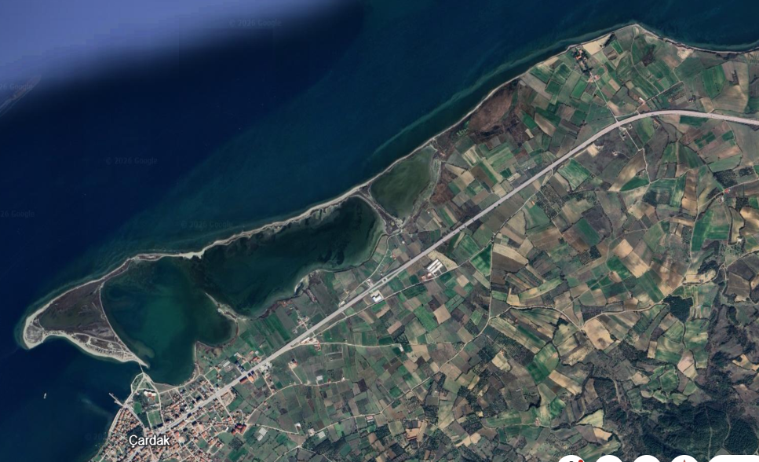
(Çardak Gölü ve Kıyı Okunun GoogleEarth uydu görüntüsü; son erişim: 13.09.2026)

Kısa not: Çardak Lagünü, Marmara Denizi ile Çanakkale Boğazı arasındaki kıyı sisteminde yer alan, kıyı jeomorfolojisi ve sulak alan ekosistemlerinin birlikte gözlenebildiği önemli bir alandır. Lagünün oluşum ve gelişiminde etkili olan kıyı oku (sand spit), kıyı boyunca gerçekleşen dalga ve kıyı akıntılarıyla taşınan sedimanların birikimini ve lagün ile deniz arasındaki ilişkiyi gözlemlemek açısından önemli bir jeomorfolojik unsurdur. Saha çalışmasında kıyı oku ve lagün sisteminin jeomorfolojik özellikleri, lagünün Çanakkale Boğazı ve Marmara Denizi ile ilişkisi ve kıyıdaki sediman taşınım süreçleri değerlendirilecektir. Bunun yanında, çevredeki tarımsal faaliyetler, yerleşim ve diğer insan kaynaklı baskıların sulak alan üzerindeki olası etkileri gözlemlenecektir. Önceki araştırmalar, Çardak Lagünü sedimanlarında özellikle Hg ve Cd olmak üzere bazı elementlerin antropojenik kaynaklı zenginleşme ve ekolojik risk oluşturabildiğini göstermektedir. Saha ziyaretinde katılımcılar, kıyı jeomorfolojisi, lagün ekosistemi, sediman özellikleri ve antropojenik baskıları yerinde inceleyerek, bilimsel veriler ile sahadaki güncel çevresel durum arasındaki ilişkiyi değerlendireceklerdir. Bu çalışma, sulak alanların izlenmesi, ekolojik risklerin belirlenmesi ve sürdürülebilir yönetim açısından saha temelli bir değerlendirme fırsatı sağlayacaktır.

